

LARISSA ARAÚJO GAMA ALVARENGA – 96496 - 2TDSPS

LARISSA LOPES OLIVEIRA – 552628 - 2TDSPC

LUNA FAUSTINO LIMA – 552473 - 2TDSPS

# SPRINT 3 - MOBILE APPLICATION DEVELOPMENT

**São Paulo**

**2024**

# O PROBLEMA

A plataforma “Odontoprev”, de saúde bucal está enfrentando desafios significativos acerca da geração de sinistros. Tanto fraudes como a geração de sinistros considerados ruins têm gerado altos custos para a empresa que busca oferecer um serviço cada vez mais especializado. A "Odontoprev" notou que um aumento de excesso de consultas, tratamentos desnecessários ou fraudes, reflete não apenas um problema interno, mas também uma mudança no atendimento aos pacientes.

# SOLUÇÃO E SEUS OBJETIVOS

Escolhemos criar duas funcionalidades para o aplicativo já existente da “Odontoprev”, onde a primeira seria o acompanhamento diário de pacientes, em que irão responder perguntas sobre os seus hábitos alimentares, hábitos de saúde e de higiene bucal. A segunda função seria a de realizar uma análise e fazer um prognóstico com base no Raio-X que o paciente enviaria pelo aplicativo e uma IA faria a predição. Assim o dentista já saberia os hábitos do paciente e já teria uma ideia de problemas dentais que a pessoa possui.

A parte do acompanhamento diário seria feito de forma descontraída e como se fosse um game, sendo algo atrativo. Também teria um sistema de check-in com pontos, onde cada dia que a pessoa entra e quanto mais informações ela coloca, mais pontos ganha e poderá trocar por procedimentos estéticos, por exemplo. O Raio-X não seria algo recorrente e sim algo para se usar quando o paciente fosse agendar uma consulta, ele também teria a opção de não enviar o Raio-X caso queira, mas não ganharia pontos a mais por isso.

# DIAGRAMA DE SEQUÊNCIA

O diagrama a seguir demonstra a integração do aplicativo com o banco de dados (Oracle) e com a IA que fará a análise dos exames.

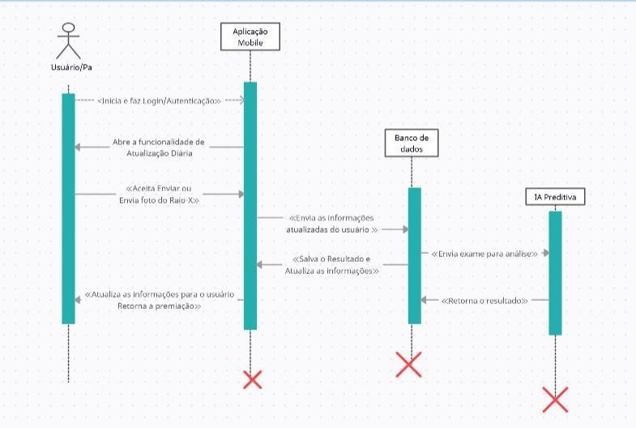

# ARQUITETURA DE PASTAS

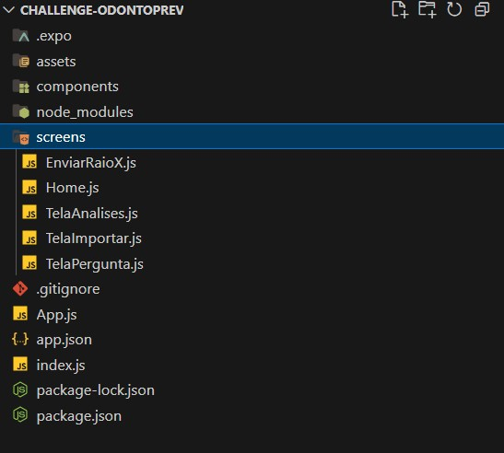

As pastas “.expo” e “node_modules” são pastas de configurações nativas do React Native.

A pasta “assets” é utilizada para armazenar as imagens utilizadas no aplicativo.

A pasta “components” é utilizada para armazenar as imagens utilizadas no aplicativo.

A pasta “screens” é utilizada para criação das telas que são carregadas a partir das rotas apresentadas no arquivo “App.js”.

Os demais arquivos não estão alocados em pastas pois são arquivos de configuração.

# OBSERVAÇÕES

A nossa solução se resumem em duas novas funcionalidades para o aplicativo já existente da empresa Odontoprev, por consequência, a única conexão com API correspondente ao escopo, é a IA Preditiva que faz a análise dos exames de Raio-X, como apontado nas explicações acima.

# LINKS UTÉIS

Repositório do GitHub: [https://github.com/worklarissa/Challenge-2024-](https://github.com/worklarissa/Challenge-2024-Odontoprev/tree/v2)

[Odontoprev/tree/v2](https://github.com/worklarissa/Challenge-2024-Odontoprev/tree/v2)

A APLICAÇÃO SE ENCONTRA NA BRANCH “v2”

Link para o protótipo no Figma (atualizado):

[https://www.figma.com/design/u39dJA2gZ4DYeMUIWOeSI8/Challenge-](https://www.figma.com/design/u39dJA2gZ4DYeMUIWOeSI8/Challenge-2024?node-id=47-143&t=ilXPSibQslYlONdV-1)

[2024?nodeid=47-143&t=ilXPSibQslYlONdV-1](https://www.figma.com/design/u39dJA2gZ4DYeMUIWOeSI8/Challenge-2024?node-id=47-143&t=ilXPSibQslYlONdV-1)